-BOLETÍN DE PRENSA- Morelia, Michoacán, 11 de octubre de 2017.

Función especial de Los motivos de Luz
de Felipe Cazals en el 15º FICM

El Festival Internacional de Cine de Morelia (FICM) siempre se ha caracterizado por celebrar la diversidad y riqueza del cine mexicano: tanto apoyando a los nuevos talentos, como mostrando películas que hacen gala de la tradición fílmica de nuestro país. En este espíritu, es un privilegio para el festival exhibir en su decimoquinto aniversario una obra maestra de Felipe Cazals: Los motivos de Luz (1985).

El 15º FICM además tendrá el honor de contar con la presencia de Felipe Cazals, quien asistirá a Morelia a presentar la función de gala de su película el martes 24 de octubre a las 20:30 hrs.

Uno de los cineastas más destacados de México, Cazals ha sido reconocido con la medalla Salvador Toscano al Mérito Cinematográfico de la Cineteca Nacional, con el Premio Nacional de Ciencias y Artes, y con la Medalla Filmoteca UNAM, entre otros galardones. Fue uno de los fundadores del grupo Cine Independiente de México y ha dirigido títulos fundamentales del cine mexicano como Canoa (1975), El apando (1975) y Las Poquianchis (1976), entre otros. Es miembro activo de la Academia Mexicana de Artes y Ciencias Cinematográficas desde 1998.

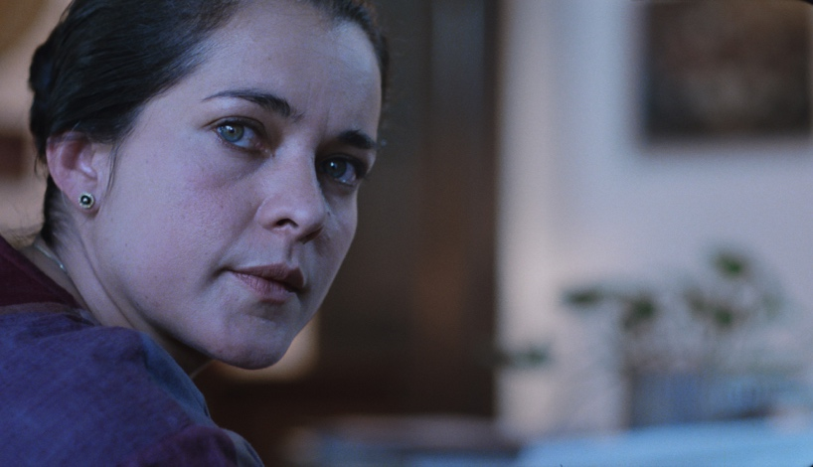

VER TRAILER

Basada en un caso policiaco verídico, Los motivos de Luz es el retrato de una mujer que está en la cárcel acusada de haber asesinado a sus hijos. El marido y la suegra aseguran que ella los mató premeditadamente. La doctora Rebollar pretende ayudar a la mujer, pero ésta no recuerda nada y piensa que la cárcel es el purgatorio: una etapa previa para llegar al cielo.

Ganadora de los premios Ariel a Mejor Actriz (Patricia Reyes Spíndola) y Mejor Actriz de Reparto (Ana Ofelia Murguía) en 1986; de los premios Diosa de Plata a Mejor Actriz (Patricia Reyes Spíndola), Mejor Actriz de Reparto (Ana Ofelia Murguía) y Mejor Actor de Cuadro (Carlos Cardán) en 1986; y ganadora de la Concha de Plata en el Festival de Cine de San Sebastián de 1985; Los motivos de Luz es una película imperdible para entender la historia del cine nacional.

###
Contacto de prensa:
Margarita Fink
margarita.fink@moreliafilmfest.com
Cel. 04455-5405-9998

Más información:
www.moreliafilmfest.com
Facebook: moreliafilmfest
Twitter: @FICM
#15FICM

